用户群分类文档

项目名称：Advanced-Study

——软件需求分析原理与实践



课 程： 软件需求分析原理与实践

题 目： Advanced-Study

专 业： 软件工程

班 级： 1901

项目小组： G01小组

指导老师： 杨枨

| **版本** | **修订日期** | **修订人** | **修订说明** | **修订状态** | **审批日期** | **审核人** | **批准人** |
| --- | --- | --- | --- | --- | --- | --- | --- |
| 0.0.1 | 2022-03-22 | 张丁元 | 首次创建 | S | 2022-03-22 | 童奕伟 | 童奕伟 |
| 0.0.2 | 2022-04-02 | 童奕伟 | 修改 | M | 2022-04-02 | 张丁元 | 张丁元 |
| 0.1.0 | 2022-04-04 | 张丁元 | 修改 | M | 2022-04-04 | 童奕伟 | 童奕伟 |
| 0.1.1 | 2022-04-11 | 张丁元 | 修改 | M | 2022-04-11 | 童奕伟 | 童奕伟 |
| 0.1.2 | 2022-04-13 | 张丁元 | 修改 | M | 2022-04-13 | 童奕伟 | 童奕伟 |
| 0.1.3 | 2022-04-17 | 张丁元 | 增加 | A | 2022-04-17 | 童奕伟 | 童奕伟 |
| 0.1.4 | 2022-04-17 | 张淇 | 增加 | A | 2022-04-17 | 张丁元 | 张丁元 |
| 0.1.5 | 2022-05-01 | 张丁元 | 增加 | A | 2022-05-01 | 童奕伟 | 童奕伟 |
| 0.1.6 | 2022-05-16 | 张丁元 | 修改 | M | 2022-05-16 | 童奕伟 | 童奕伟 |
| 0.9.0 | 2022-05-20 | 张丁元 | 修改 | M | 2022-05-20 | 童奕伟 | 童奕伟 |
| 1.0.0 | 2022-05-23 | 张丁元 | 修改 | M | 2022-05-23 | 童奕伟 | 童奕伟 |

**修订状态：S--首次编写，A--增加，M--修改，D--删除；**

**日期格式：YYYY-MM-DD。**

目录

1、 项目简介 4

2、 干系人分析 4

3、 用户群划分 6

4、 用户画像 7

4.1 学生代表 7

4.2 游客代表 7

4.3 教师代表 7

4.4 管理员代表 8

5、 用户代表与责任 8

6、 用户代表确认 9

6.1学生代表 9

6.2管理员代表 10

6.3游客 10

6.4教师 10

## 项目简介

待开发的软件系统的名称是Advanced-Study。本项目的任务提出者为杨枨老师，用户为教师、学生和没选这些课但是感兴趣的学生。

为了使这门课上的出色，使学生能够获得最多的资料，使学生及时的了解世界需求工程的最新动态，以及学生和教师的有效地沟通，老师提出了这么一个设想；作为他的学生也需要一个与教师及同学之间相互交流，及获取资料的平台；还有一些同学并没有选这几门课，但是也想了解软件需求、软件项目管理、软件测试、软件体系结构等的相关知识，以备到时决定该选不选这门课程。通过这三方提出的需求考虑，可以做一个软件工程专业课程学习、交流系统，这个系统可以是网站形式，也可以在移动端部署。

## 干系人分析

|  |  |  |  |
| --- | --- | --- | --- |
| 干系人 | 个人信息 | 联系方式 | 地址 |
| 张丁元 | 班级：软工1901  学号：31901152  角色：组长 | 手机号码：18757607126  微信：zdy1360361569  邮箱：31901152@stu.zucc.edu.cn | 求真1-323 |
| 童奕伟 | 班级：软工1901  学号：31901147  角色：组员 | 手机号码：17858612705  微信：Tywww-61  邮箱：31901147@stu.zucc.edu.cn | 求真1-322 |
| 郑森瑞 | 班级：软工1901  学号：31901154  角色：组员 | 手机号码：17858601052  微信：wxid_m7sgwp8fe7cf22  邮箱：31901154@stu.zucc.edu.cn | 求真1-323 |
| 王泰吉 | 班级：软工1901  学号：31901148  角色：组员 | 手机号码：15869368172  微信：withyou102067508  邮箱：31901148@stu.zucc.edu.cn | 求真1-322 |
| 张淇 | 班级：软工1901  学号：31901153  角色：组员 | 手机号码：15905720836  微信：haohaochifanoo  邮箱：31901153@stu.zucc.edu.cn | 求真1-323 |
| 柴昊龙 | 班级：软工1902  学号：31901164  角色：助教 | 手机号码：17858614721  微信：chaihaolong9200  邮箱：31901164@stu.zucc.edu.cn | 求真1-324 |
| 陈洁 | 班级：软工1904  学号：31901216  角色：助教 | 手机号码：13757875072  微信：wxid_jv283jkdj9cs22  邮箱：31901214@stu.zucc.edu.cn | 慕贤2-311 |
| 孟越 | 班级：软工1901  学号：31901142  角色：助教 | 手机号码：13735225669  微信：MintureYe  邮箱：31901142@stu.zucc.edu.cn | 求真1-320 |
| 许诺 | 班级：软工1902  学号：31901161  角色：助教 | 手机号码：19957106426  微信：PROMISE20001002  邮箱：31901161@stu.zucc.edu.cn | 慕贤2-216 |
| 杨枨老师 | 角色：项目提出者、批准人、评审人 | 手机号码：13357102333  微信：Holley Yang  邮箱：[yangc@zucc.edu.cn](mailto:yangc@zucc.edu.cn) | 理四-504 |

## 用户群划分

|  |  |  |
| --- | --- | --- |
| 用户类 | 说明 | 分类 |
| 项目下达者（杨枨老师） | 项目下达者主要是向网站开发人员提供客户的需求以及相关建议 | 客户 |
| 教师（直接用户） | 教师使用网站发布视频、发起直播，在教学区对学生发出的提问进行回复，也可以观看视频、直播 | 直接用户 |
| 学生（直接用户） | 学生使用网站可以观看视频、直播，可以在观看的同时，在教学区向老师发出提问，也可以自己投稿视频 | 直接用户 |
| 游客（直接用户） | 只能观看视频，直播，可以进行注册 | 直接用户 |
| 管理员（直接用户） | 对游客注册的申请审核，对视频、教学区进行审核，对视频、用户举报进行管理 | 直接用户 |
| TBD(其他形式的用户) | TBD | 间接用户 |

## 用户画像

### 4.1 学生代表

Lili，21岁，女，是一位软件工程专业的学生，就读于本地的知名大学-浙大城市学院。她在软件工程专业中学习成绩优异，学习态度认真。但是她经常也有困于一些学习上的问题，没有合适的平台跟老师和学生交流。她目前的愿望就是有一个集作业，学习交流，下载资料等等一体的学习平台能让自己可以更好的学习软件工程的课程。

### 4.2 游客代表

Bob，22岁，男，是一位旅游管理专业的学生，就读于知名大学-浙大城市学院。他最大的兴趣爱好是编码，他虽然就读于旅游管理专业，但是他心中对于编码的爱好没有被磨灭，他希望在他学习好自己专业的同时，能够用课余时间来学习软件工程的知识，但是他遇到的麻烦是没有很好的途径去学习软件工程的知识。

### 4.3 教师代表

John，35岁，男，是一位软件工程专业的教师，任教于本地的知名大学-浙大城市学院。他对学生的教学十分认真，面面俱到。上课也很有风趣，能让学生更好的学习到知识。课余时间他也会耐心为学生解决问题，和蔼可亲。是一位受学生爱戴的老师。在信息化发展快速的时代，他也希望能够有一个更好的教学平台能够用于他和他的学生的课程教学。

### 4.4 管理员代表

Lisa，22岁，女，是软件工程专业的学生，就读于知名大学-浙大城市学院。她是大四的高年级学生，对于后台管理，系统操作等软件操作有很深的造诣。她是多个平台的管理员，能力很强，能够很好的管理平台。

## 5、 用户代表与责任

|  |  |  |  |
| --- | --- | --- | --- |
| 用户代表 | 用户分类 | 责任与义务 | 说明 |
| 孟越 | 学生 | 作为学生分类代表用户来扮演学生的角色，代表学生来提出需求，对已有的需求进行测试，提出意见，修补漏洞，完善需求分析 | 该同学是软件工程专业的在读学生，对与学生的需求和想法有着自身独到的、全面的见解，十分适合担任学生代表 |
| 蒋晓培 | 游客 | 作为游客分类代表用户来测试和完善游客相关功能，查漏补缺，实现游客相关功能的全面完善 | 该同学是软件工程专业在读学生，眼界宽，能力强，可以很好的代表游客用户来测试软件的功能 |
| 姜泓渝 | 管理员 | 作为管理员分类代表，需要测试管理员自身的相关功能，也要注意与其他用户角色交互与管理的功能，测试漏洞，发现问题 | 该同学是软件工程在读学生，有很强的实践内力和较高的专业素养，适合发现实际使用中的功能缺陷和需求漏洞，可以有效的帮助开发人员解决问题 |
| 杨枨 | 教师 | 作为教师分类代表，需要明确教师的相关需求，测试相关功能的完善程度 | 杨枨老师有长时间的教学经验和深厚的软件工程背景和专业素养，可以高屋建瓴的对我们的工作进行指导和改进，行之有效的帮助我们成功实现项目的每一个里程碑 |

## 6、 用户代表确认

### 6.1学生代表

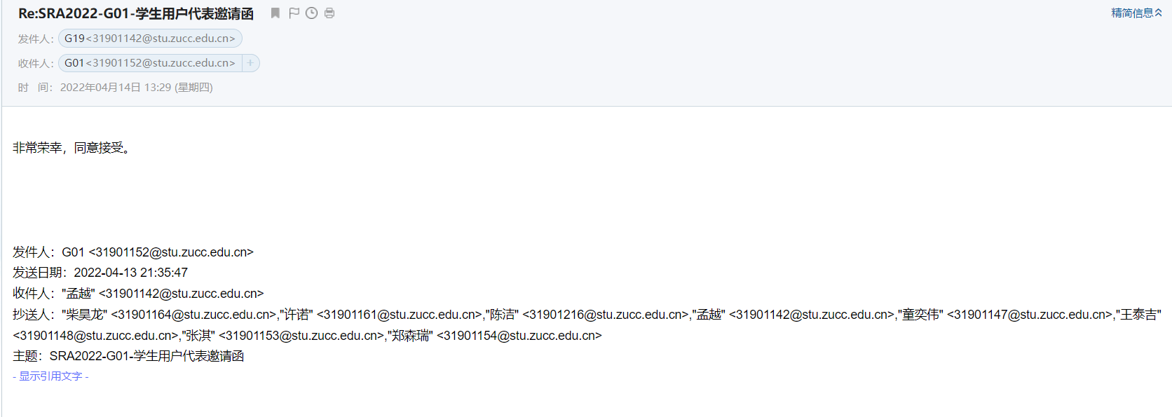

### 6.2管理员代表

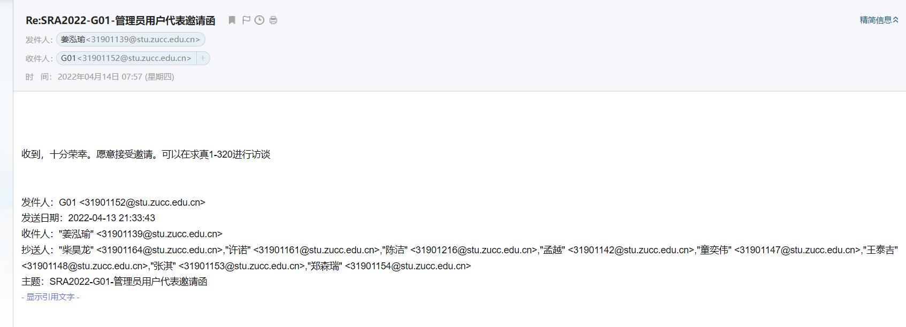

### 6.3游客

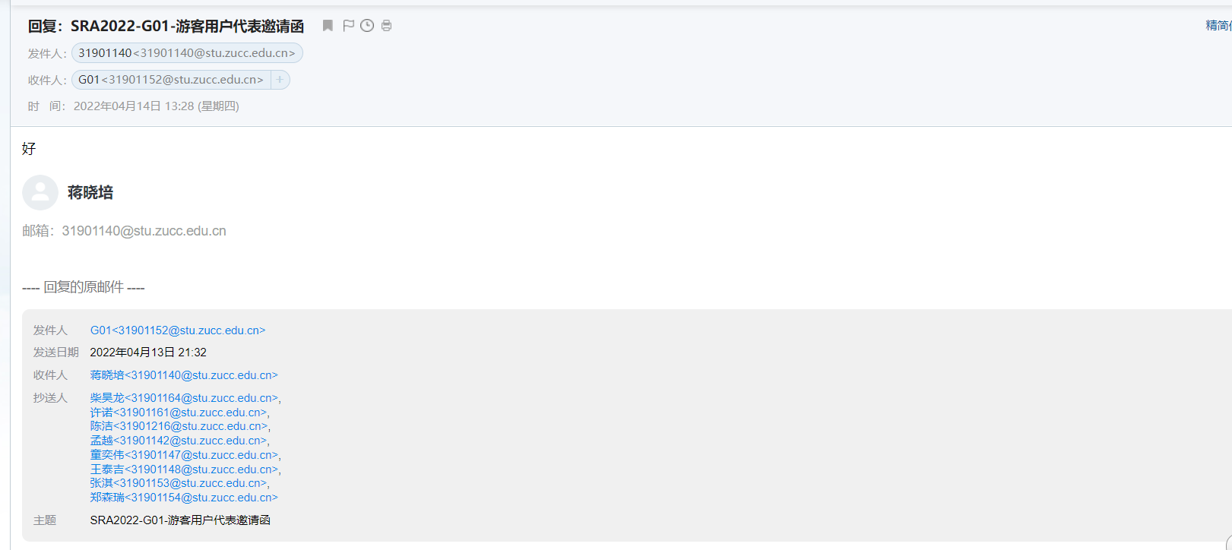

### 6.4教师

